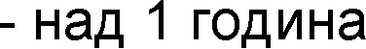
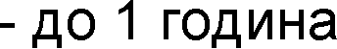
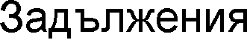
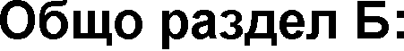
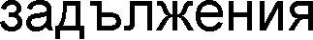
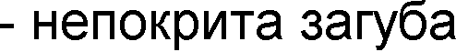
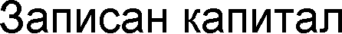
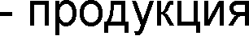
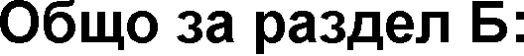
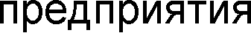
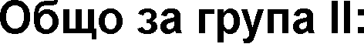
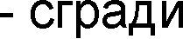
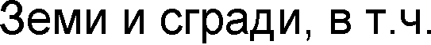
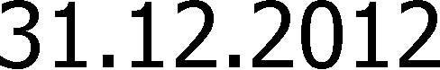
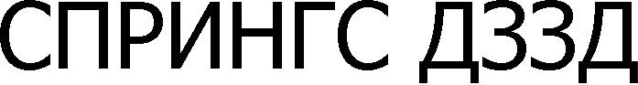
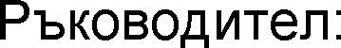
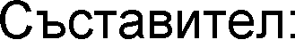
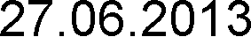
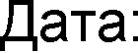
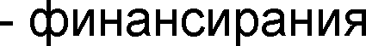
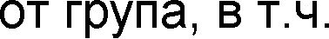
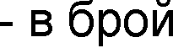
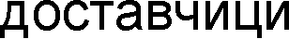
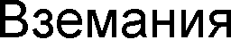
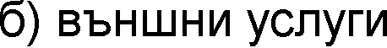
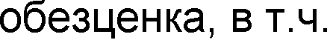
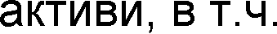
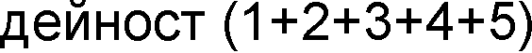
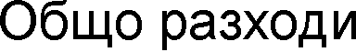
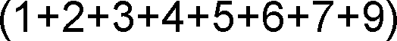
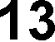
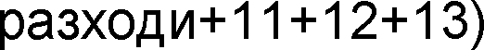
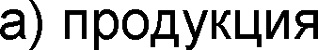
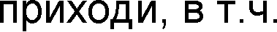
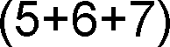
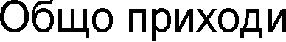
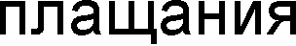
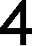
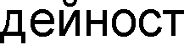
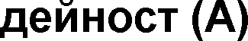
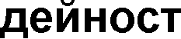
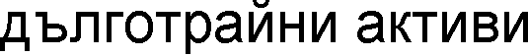
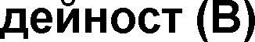
ОТ
ЧЕТ
СО
Я КА
Т
СП
012
.2
ов
улт
ерв
инал
годи
уща
бщо
печал
обствен
ледв
ащи
сно
Непокри
а
ед.
оценк
губа
пит
еле
и
0
1
ъст
ав
ж
ък
ел

на
адрес

за

П
оказ
ат
ел
и
Запис
ка
пит
ан
ал
а 1
1 Салдо в началото на отчетния период
2 Промени в счетоводната политика
3. Грешки
4. Салдо след промени в счетоводната
политика и грешки
5. Изменения за сметка на собств., в т.ч.
- увеличение
-намаление
6. Финансов резултат за текущия период
7. Разпределение на печалбата в т.ч.
- за дивиденти
8. Покриване на загуба
9. Последващи оценки на активи и пасиви
- увеличение
- намаление
10 Други изменения в собствения капитал
11 Салдо към края на отчетния период
12 Промени от преводи на ГФО на
предприятия в чужбина
13. Собствен капитал към края на отчетния
период

Дата: 27.06.2013 С

0
0
0
0

0
0
0
0
0
0
0
0
0
0
0
0

0

0

Премии от
емисии

2
0
0
0
0

0
0
0
0
0
0
0
0
0
0
0
0

0

0

ител: Семерд

Рез
пос

3

иева

от

и

0
0
0
0

0
0
0
0
0
0
0
0
0
0
0
0

0

0

ЗА

01.01

Законов

4

БСТВЕНИ
РИНГС ДЗЗД

012 - 31.12.2

РЕЗЕРВИ
Свързани с Съгла
изкупени учередит
собств. акции н акт
5 6
0 0
0 0
0 0
0 0

0 0
0 0
0 0
0 0
0 0
0 0
0 0
0 0
0 0
0 0
0 0
0 0

0 0

0 0

ПИ

0
0
0
0

0
0
0
0
0
0
0
0
0
0
0
0

0

0

Р

АЛ

Други

7

оводит

0
0
0
0

0
0
0
0
0
0
0
0
0
0
0
0

0

0

:

Финанс
м
Неразпр
печалба
8

рез
и

0
0
0
0

0
0
0
0
0
0
0
0
0
0
0
0

0

0

ат от
ни
т
загуба
9

0
0
0
0

0
0
0
0
0
0
0
0
0
0
0
0

0

0

Тек

за

1

ба/

0
0
0
0

0
0
0
0
0
0
0
0
0
0
0
0

0

0

О
с
ка

1

ал

0
0
0
0

0
0
0
0
0
0
0
0
0
0
0
0

0

0
СПРА
В
КА
ЗА
НЕТЕКУ
ТЕ (ДЪ
Л
ТРА
НИ
)
КТИ
В
Н
Г
С ДЗЗД
-
.1
1
о
чет
на
ост
нет
екущит
иви
ор
ация
ва
лан
р
еоценен
р
еоцене-
ойност
ам
а-
края н
я
ция в
на
ст
ойност
т
ена
писана
края на
ъпи-
края на
На
числ
На
от
от
ез
ит
риод
на
риод
а
(4+
а
риод
през
пр
пр
ичение
ие
вел
ние
риод
риод
риод
пр
(11+
12-13)
(1+
0)
а
пе
а
риод
а
ъст
ел:
Сем
дж
иева
овод
ел:

на
адрес
за
От

Показатели
В начал
на пе

а 1
I. Нематериални активи
1 Продукти от развойна дейност
2 Концесии, патенти, лицензии,
търговски марки, програмни продукти
и други подобни права и активи
3 Търговска репутация
4 Предоставени аванси и нематериални
активи в процес на изграждане
Общо за група I:
II. Дълготрайни материални активи
1 Земи и сгради, в т.ч.:
-земи
-сгради
2 Машини, производствено оборудване
и апаратура
3 Съоръжения и други
4 Предоставени аванси и дълготрайни
материални активи в процес на
изграждане
Общо за група II:
III. Дългосрочни финансови активи
1 Акции и дялове в предприятия от
група
2 Предоставени заеми на предприятия
от група
3 Акции и дялове в асоциирани и
смесени предприятия
4 Предоставени заеми, свързани с
асоциирани и смесени предприятия
5 Дългосрочни инвестиции
6 Други заеми
7 Изкупени собствени акции
Общо за група III:
IV. Отсрочени данъци
Общо нетекущи (дълготрайни) активи
(I +II + III +IV):

Дата: 27.06.2013

о
а

0

0

0

0

0

0
0
0

0

0

0

0

0

0

0

0

0
0
0
0
0

0

С

стойн

пост
лите
период
2

авит

на

0

0

0

0

0

0
0
0

0

0

0

0

0

0

0

0

0
0
0
0
0

0

изл
ез пе

3

ер

л

е акт

е В
а пе

0

0

0

0

0

0
0
0

0

0

0

0

0

0

0

0

0
0
0
0
0

0

01.0
П

а У
2-3)
4

0

0

0

0

0

0
0
0

0

0

0

0

0

0

0

0

0
0
0
0
0

0

ЩИ
СПРИ

.2012
следваща оценка

ичение Намале

5 6

0

0

0

0

0

0
0
0

0

0

0

0

0

0

0

0

0
0
0
0
0

0

П

0

0

0

0

0

0
0
0

0

0

0

0

0

0

0

0

0
0
0
0
0

0

31

5-6)

7

ГО

2.2012

В начал
на пе

8

0

0

0

0

0

0
0
0

0

0

0

0

0

0

0

0

0
0
0
0
0

0

Й

о На
а пе

0

0

0

0

0

0
0
0

0

0

0

0

0

0

0

0

0
0
0
0
0

0

Рък

Ам

ез

9

ит

А

тиз

О

0

0

0

0

0

0
0
0

0

0

0

0

0

0

0

0

0
0
0
0
0

0

ез
риод
10

И

В
период
(8+9-1
11

0

0

0

0

0

0
0
0

0

0

0

0

0

0

0

0

0
0
0
0
0

0

Послед

Увел

12

0

0

0

0

0

0
0
0

0

0

0

0

0

0

0

0

0
0
0
0
0

0

ща оценка

Намален

13

0

0

0

0

0

0
0
0

0

0

0

0

0

0

0

0

0
0
0
0
0

0

П

0

0

0

0

0

0
0
0

0

0

0

0

0

0

0

0

0
0
0
0
0

0

ортиз
кра
пе

14

а Ба
ст

пе

0

0

0

0

0

0
0
0

0

0

0

0

0

0

0

0

0
0
0
0
0

0

сова
в
а
а (7-
14)
15

0

0

0

0

0

0
0
0

0

0

0

0

0

0

0

0

0
0
0
0
0

0

